# 使用WORDPRESS搭建个人网站

专业：软件工程

学号：2016160189

姓名：周毅

## 摘要

本网站基于Wordpress系统,使用BOSS主题设计，使用YasaWiki插件进行网站功能页面管理。整体实现用户注册、发布文章、留言版等功能。

关键词：信息、科技、小程序

## 引言：

本文通过介绍使用wordpress网站的搭建和部分功能点的开发，使自己清晰地认识了中间件的应用技术，了解了中间件的工作原理。

## 背景介绍：

中间件是一种独立的系统软件或服务程序，分布式应用软件借助这种软件在不同的技术之间共享资源。中间件位于客户机/ 服务器的操作系统之上，管理计算机资源和网络通讯。是连接两个独立应用程序或独立系统的软件。随着软件行业内各种技术日新月异的发展，迫切需要一种技术，它对外是一个黑盒，我们无需知道它的具体实现，但是可以通过各种各样的接口去调用，从而解决了不同应用之间的无缝对接问题。通过本网站的搭建实战，以及编写一些小的功能，让我们理解了中间件的雏形，LAMP技术，本身就是一种中间件技术的体现，熟悉流行的云平台、以及liunx、mysql数据库，Apache 、PHP技术。

## 主题内容：

### 架构介绍

LAMP：Linux+Apache+Mysql+PHP 一组常用来搭建动态网站或者服务器的开源软件，本身都是各自独立的程序，但是因为常被放在一起使用，拥有了越来越高的兼容度，共同组成了一个强大的Web应用程序平台。当前70%以上的访问流量是LAMP来提供的，LAMP是最强大的网站解决方案。本网站也是采用采用LAMP架构进行设计，网站源代码采用wordpress开放源码为支持，在原始基础上，增加部分小功能，丰富网站的功能。

### 网站介绍：

#### 网站标题：

[信息发布系统2016160189](http://zzzy.applinzi.com/?customize_changeset_uuid=f32a95c7-df5b-4789-85bc-425ca87c1b86&customize_messenger_channel=preview-0)

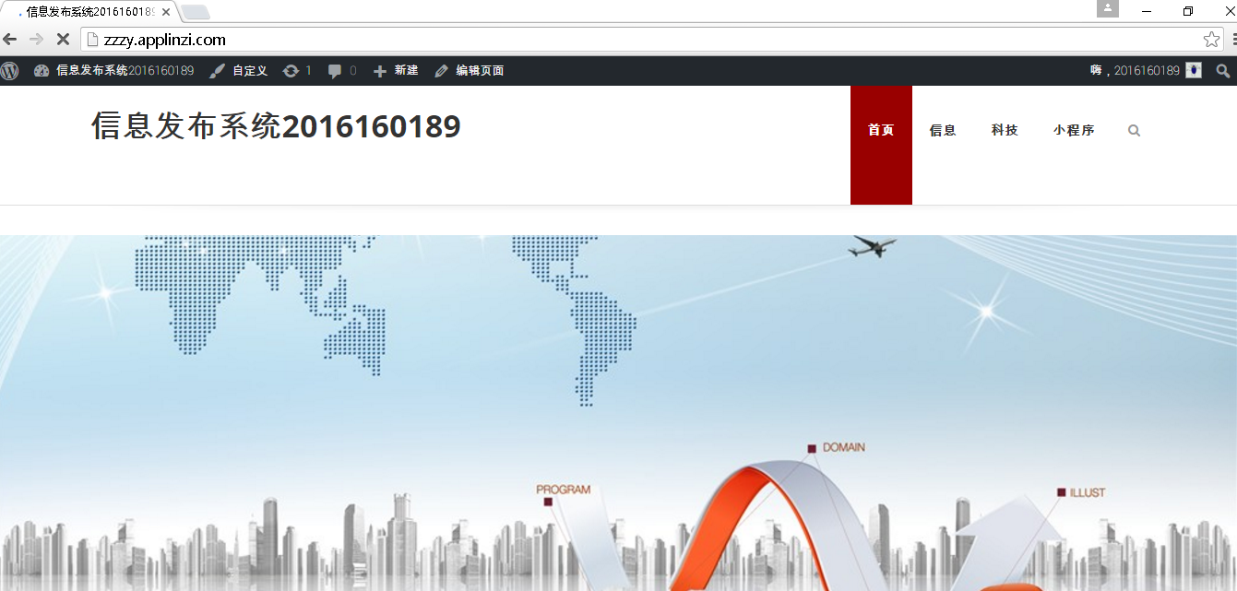

网页分类：首页、信息、科技、小程序

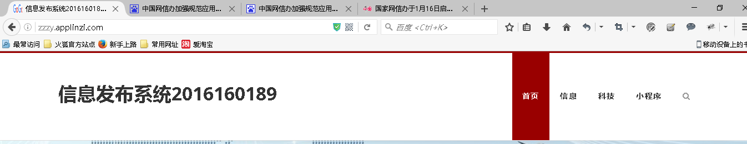

#### 文章分类：

信息、科技、小程序

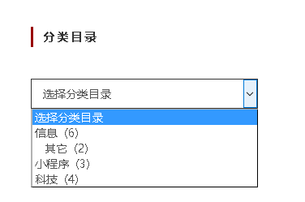

#### 功能介绍：

##### 首页：

主要体现网站的主要功能，首页可以通过下方的图片链接到相关的菜单中；

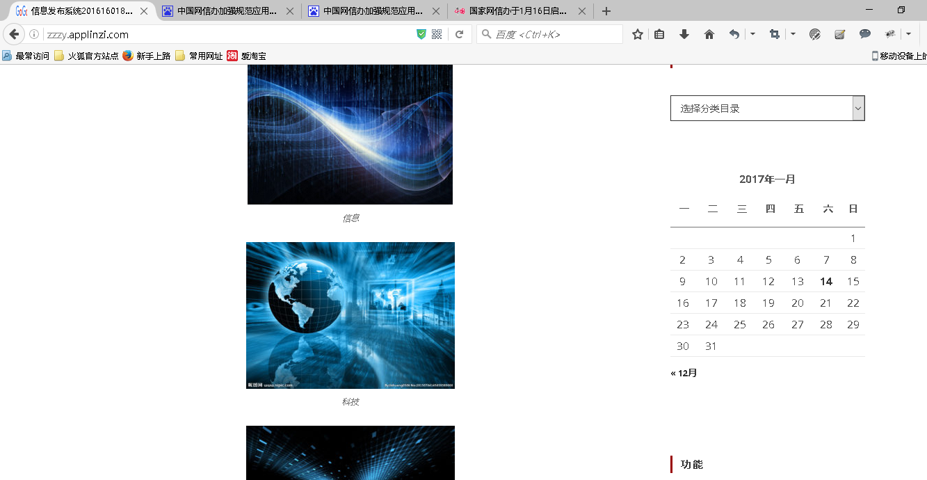

##### 信息：

体现网站中的信息相关的文章和资讯

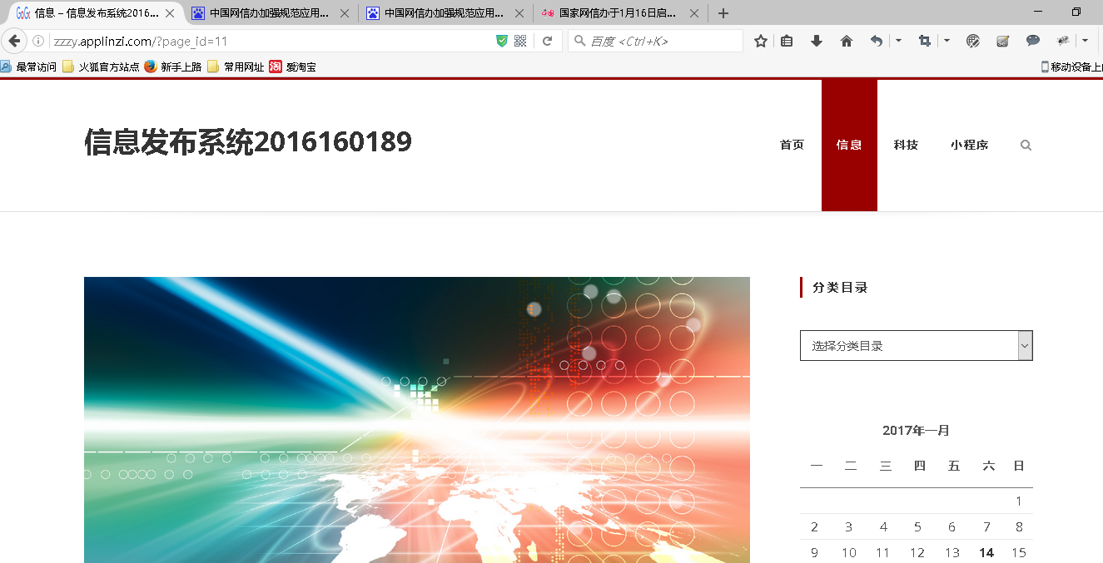

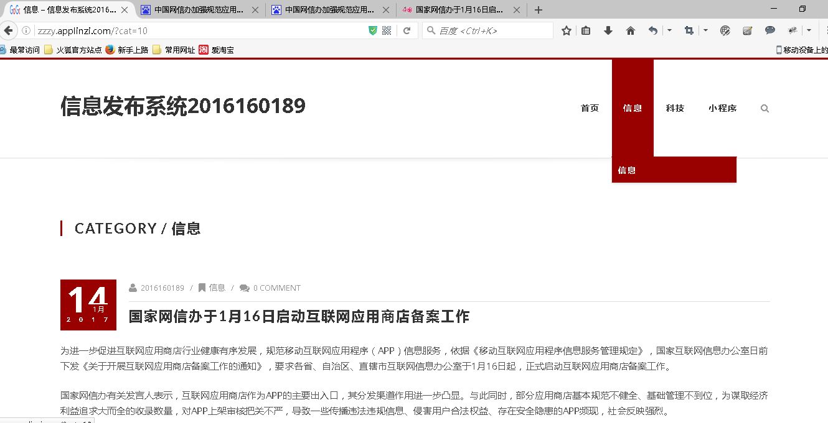

##### 科技：

体现网站中的科技相关文章和资讯

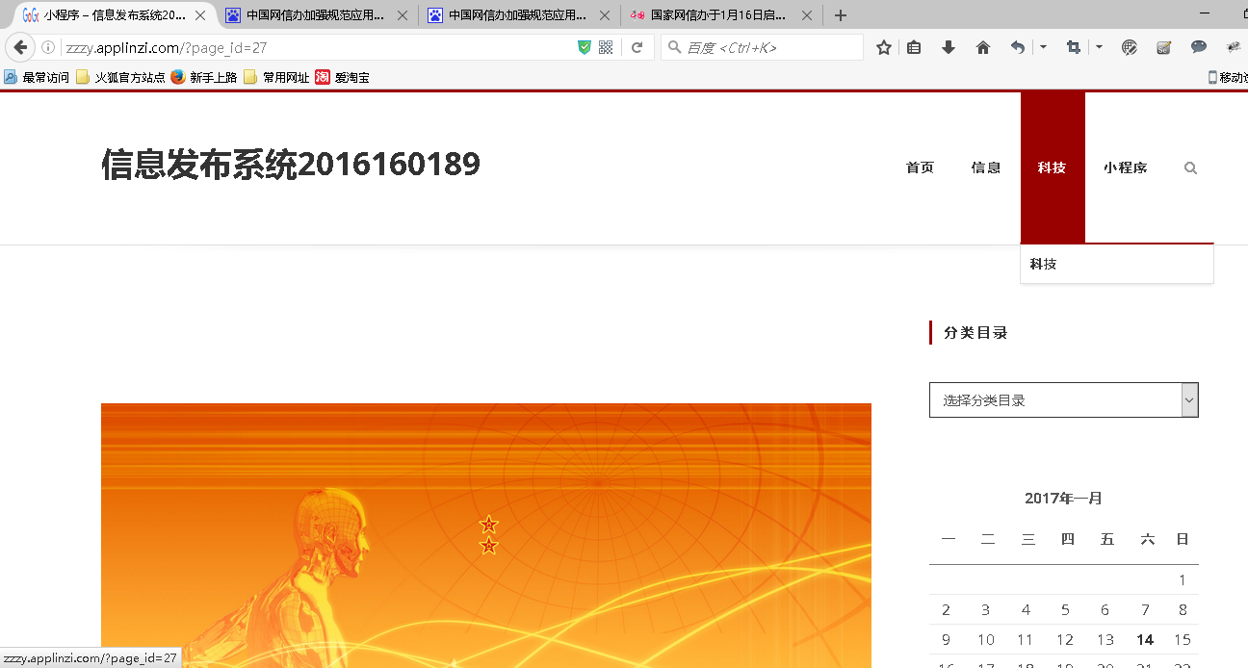

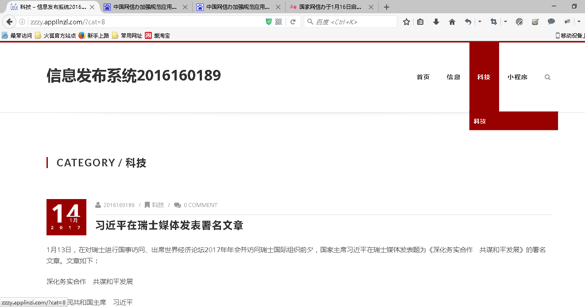

##### 小程序：

体现网站中微信小程序的相关文章和资讯

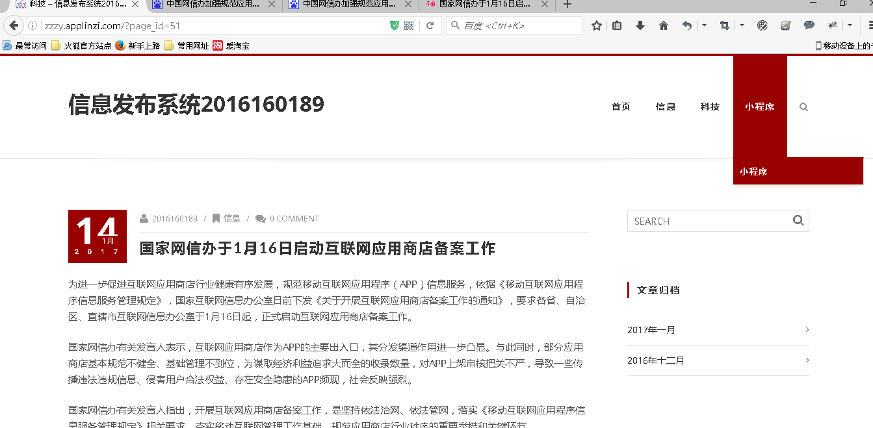

##### 归档和查找功能

能够查到网站最近的归档内容和查找网站中的文章功能。

### 网站管理：

网站在[SinaAppEngine(SAE)](http://www.baidu.com/link?url=GrI9iB8R9NwF3rACRY6Gr6FJqPLlIGcEtFUyljoinUXfHrj4uROVoV8b_YV7Sxm2&wd=&eqid=e8cd87660000510c00000003587a2934" \t "_blank)自动搭建wordpress；并使用开放的数据库部署，用户通过git或者ftp的方式将用户的网站上传到云平台之上。即可运行。

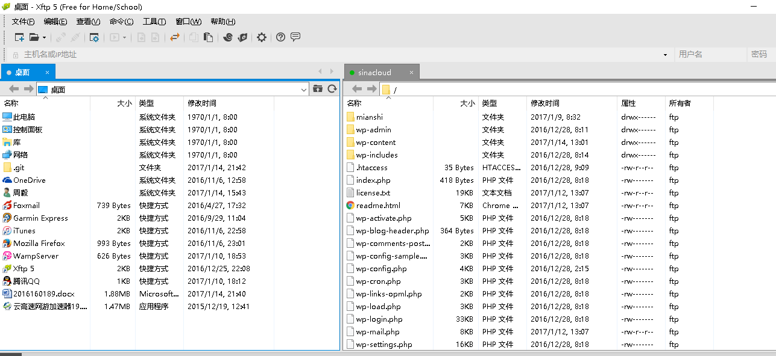

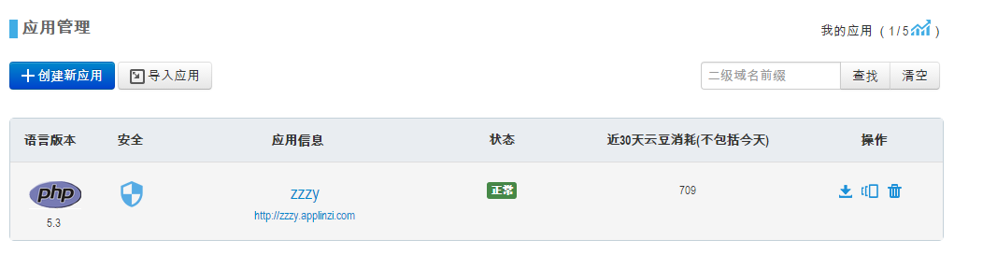

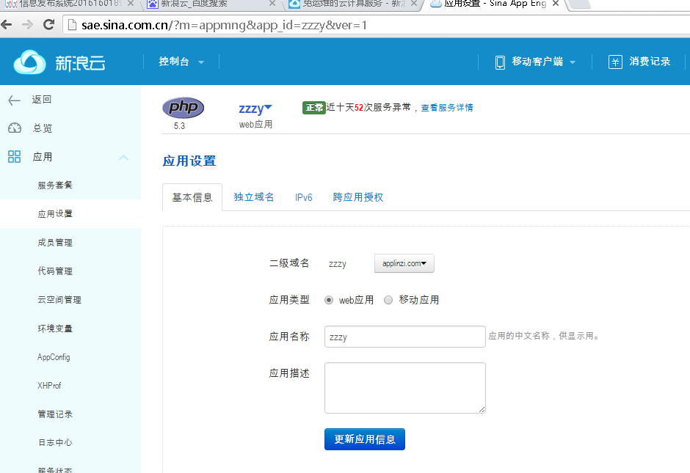

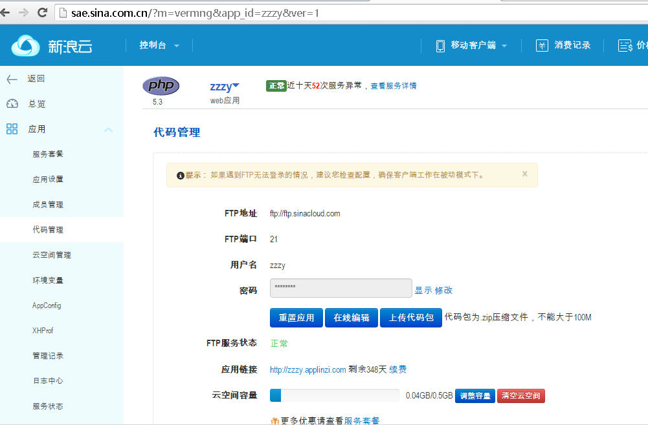

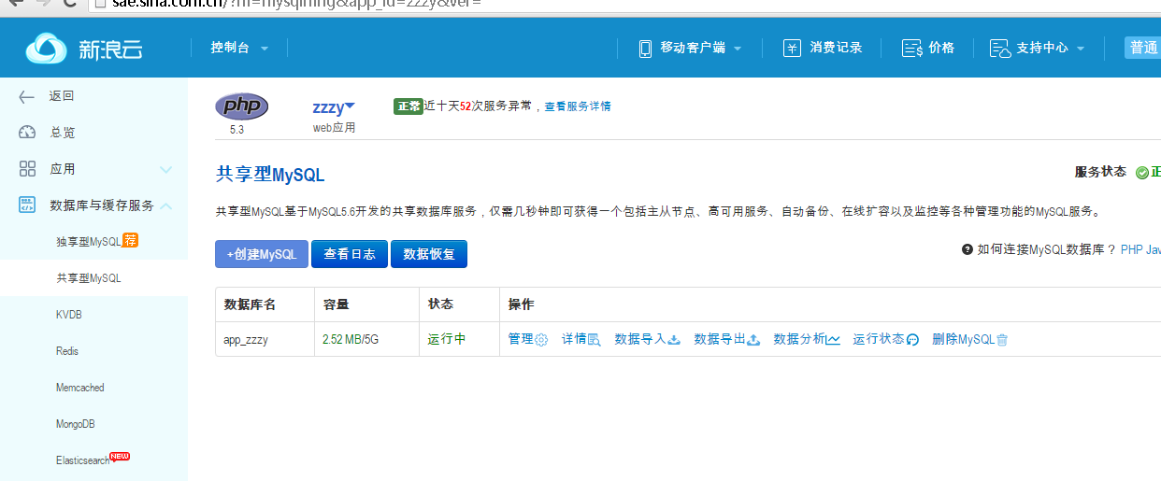

### 结尾：

本报告主要介绍了在通过wordpress搭建网站的过程，模拟了创建一个网站的过程，通过本过程，使笔者熟悉了网站从无到有的一个过程。通过对LAMP此类集成化技术的使用，进一步熟悉了中间件的原理，中间件在实际案例中的应用，讲教学中的知识与实践进行了有机的结合，对所学习到的中间件知识有了深刻的理解，起到了很好的学以致用的效果。